2022-2023学年第一学期青年教师成长营系列活动

之错题集作业

错题一：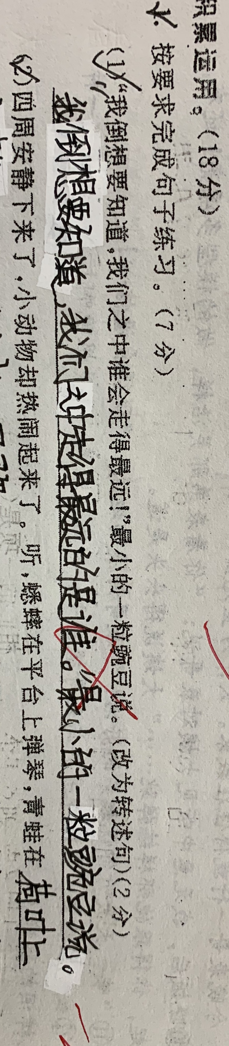

【错题分析】：本题主要考察句型转换。存在问题：1.不理解题目的意思，很多把句子照抄下来 2.知道去掉双引号，但是没有变换人称 3.知道改变人称，没有去掉引号。 改进建议与方法：1.让学生知道第一第二第三人称分别是什么 2.陈述句必须去掉引号3.转换人称 4.多做些相关练习

错题二：

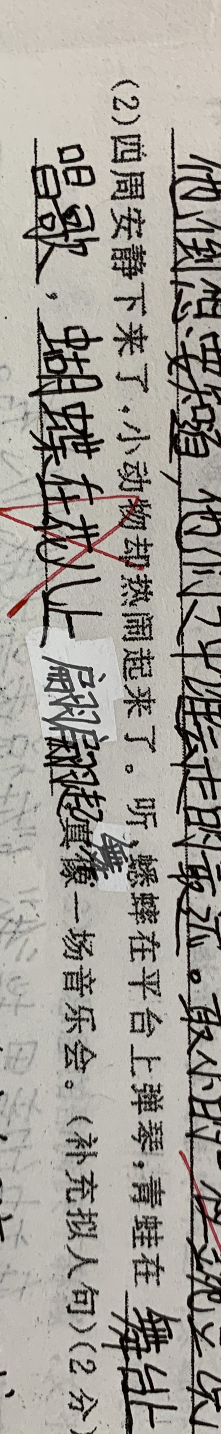

【错题分析】：本题考查仿写拟人句，一方面考察仿写句式，一方面考察拟人手法。学生存在的情况：1.只会写拟人句，没有关注句式模仿 2.句式结构不对 改进方法：1.教学生分析句式，理解什么是地点状语 2.还要联系上下文语境，演唱会的拟人句应该怎么写。

错题三：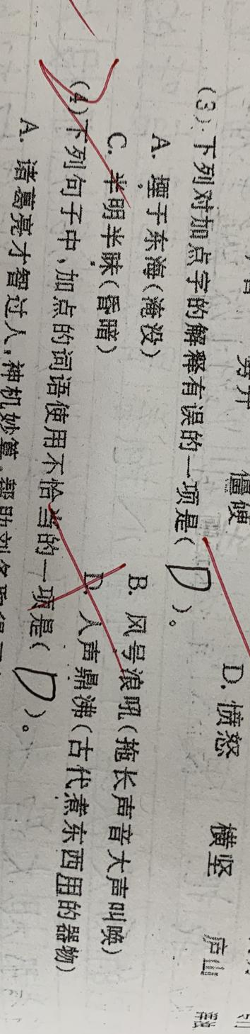

【错题分析】：此题考察的是词义的理解。学生存在的问题1.不理解词义。2.部分词义一知半解 答题技巧：1.平时积累理解课文词义 2.读词语 理解词语含义 错题四：

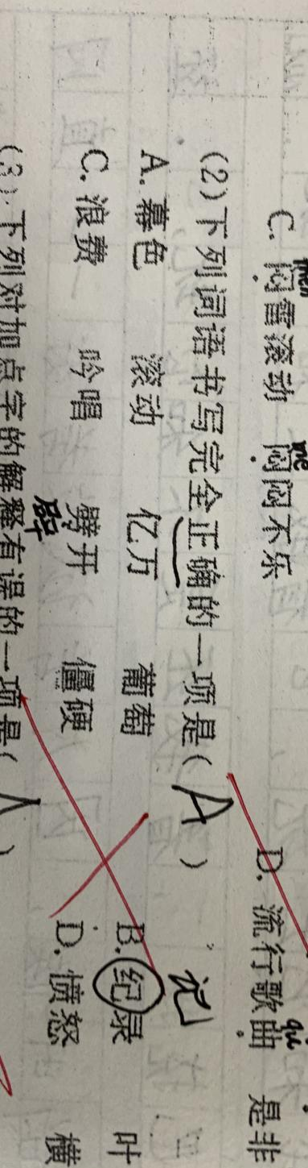

【错题分析】：考察的是词语的书写与掌握，理解词语的意思。 方法：1、联系课文内容，理解词语的意思。2.熟读理解性记忆词语和课文内容 3.根据艾宾浩斯遗忘的定律及时复习分散复习。

错题五：

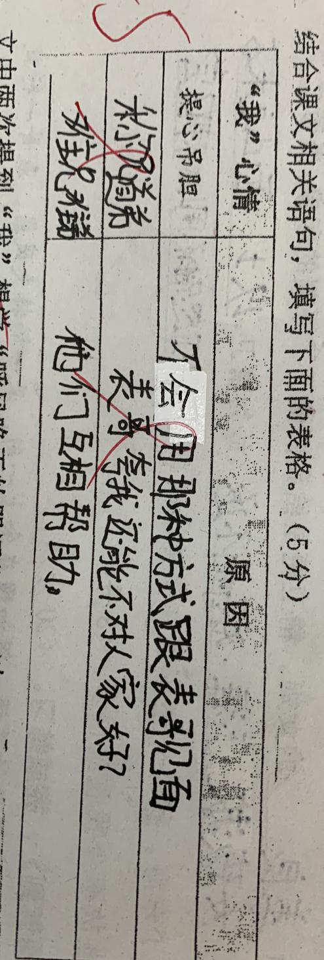

【错题分析】：此题考察的是学生解读课外阅读，对文章整体内容的理解与提炼。存在问题：1.抓不住文章的重心 2.不理解文章的文脉和段意 方法建议：1.看清题目意思,结合题目中的有效提示 2.到文章中找到相关心情的形容词 3.再联系上下文找到相应的原因。

集题者： 陈喆

2022.11.17